Одной из важнейших задач дошкольного учреждения является развитие у детей высоких нравственных качеств, в том числе патриотизма, гражданственности, уважение к своей истории, к людям, защищавшим отчий край в лихолетье, воспитание готовности к подвигу.
Патриотические чувства возникают из социального опыта, воплощенного в продуктах материальной и духовной культуры, который усваивается ребенком на протяжении всего детства. Известна истина: что заложено в человеке в начале жизни, то остается навсегда. В детские годы формируются основные качества человека. Особенно важно напитать восприимчивую душу ребенка возвышенными человеческими ценностями, зародить интерес к истории России. Надежда Ивановна с самых ранних лет проводит работу в данном направлении. Приобщая самых маленьких воспитанников нашего детского сада к истории нашей страны. Подготовив совместно с родителями атрибуты для праздника: для девочек костюмы медицинской сестры, а мальчикам головные уборы моряков и солдат, проведя предварительную работу по данной теме, объяснив маленьким своим подопечным о празднике дня защитника отечества. Тем самым подготовив детей к проведению праздника. Нарядившись в костюмы, дети приняли на себя роль солдат и медсестер. Старательно и от души они исполняли песни об армии, маршировали, как настоящие солдаты.
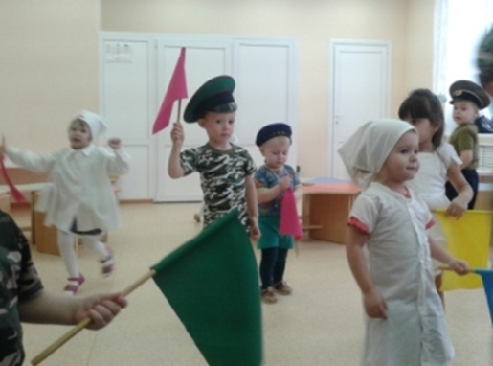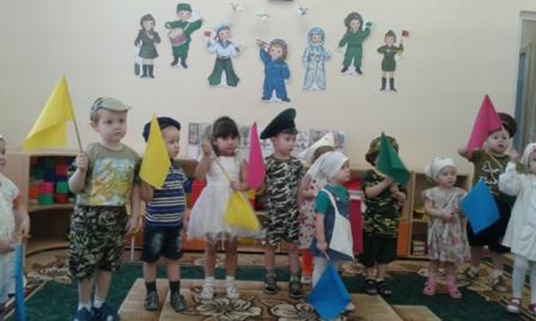
Провели спортивные состязания кто самый сильный, ловкий.
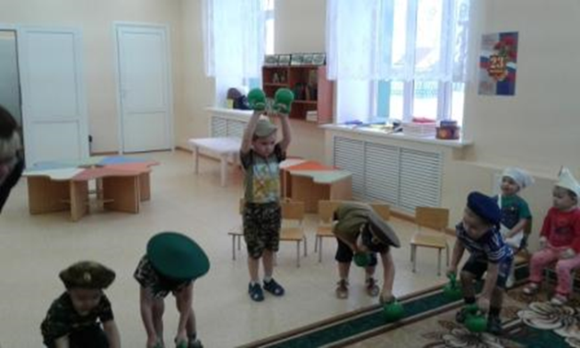
Девочки медсестры перебинтовывали раненых.
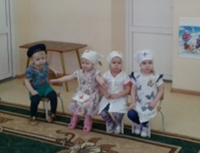
Закончился праздник песней о Родине.
